
Первичная Заявка
Мезонин на паллетных стеллажах.
Дополнительная информация у нас на сайте:
https://ct-e.ru/catalog/stellazhi_dlya_sklada/mezoninnye_stellazhi/
ФИО | Место для ввода текста. | Дата | Место для ввода даты.
ФИО | Место для ввода текста. | ТЕЛ. +7 | Место для ввода текста.
Организация | Место для ввода текста. | ИНН | Место для ввода текста.

1.Размеры помещения, мм: |  | Длина | Место для ввода текста. |  |  |  | Ширина |  | Место для ввода текста. |  |  |  | Высота |  |  |  | Место для ввода текста.
2.Размеры мезонина, мм: |  | Длина | Место для ввода текста. |  |  |  | Ширина |  | Место для ввода текста. |  |  |  | Высота |  |  |  | Место для ввода текста.
3.Нагрузка на пол, кг/м.кв: |  | Место для ввода текста.
4.Длина яруса, мм: |  | Место для ввода текста. |  |  | MAX возможный |  |  |  |  |  |  | ☐
5.Высота яруса: |  |  |  |  | Кол-во этажей
6.Настил: | Профлист+Фанера |  | ☐ |  |  | Сварной решетчатый |  |  |  |  |  |  | ☐
7.Количество лестниц: |  | Место для ввода текста. | Защита колонн |  |  |  |  | ☐ |  |  | ворота |  |  |  |  | ☐

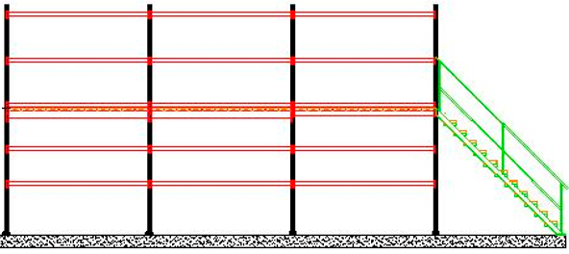 | 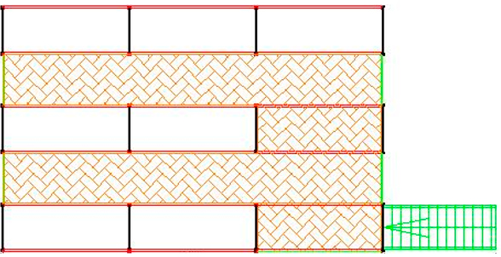

Дополнительная информация:
Это Новая закупка (совместимость с уже установленными стеллажами не требуется) | ☐
Это Дозакуп (необходима совместимость с уже установленными стеллажами) | ☐
Склад: Требуется Доставка: Требуется Монтаж:
Теплый | ☐ |  | Холодный | ☐ |  | ДА | ☐ |  | НЕТ | ☐ |  | ДА | ☐ |  | НЕТ | ☐
Комментарии:
Место для ввода текста.

 |  | E-MAIL | Место для ввода текста.
Ваш менеджер | Место для ввода текста. | ТЕЛ. +7 | Место для ввода текста.

